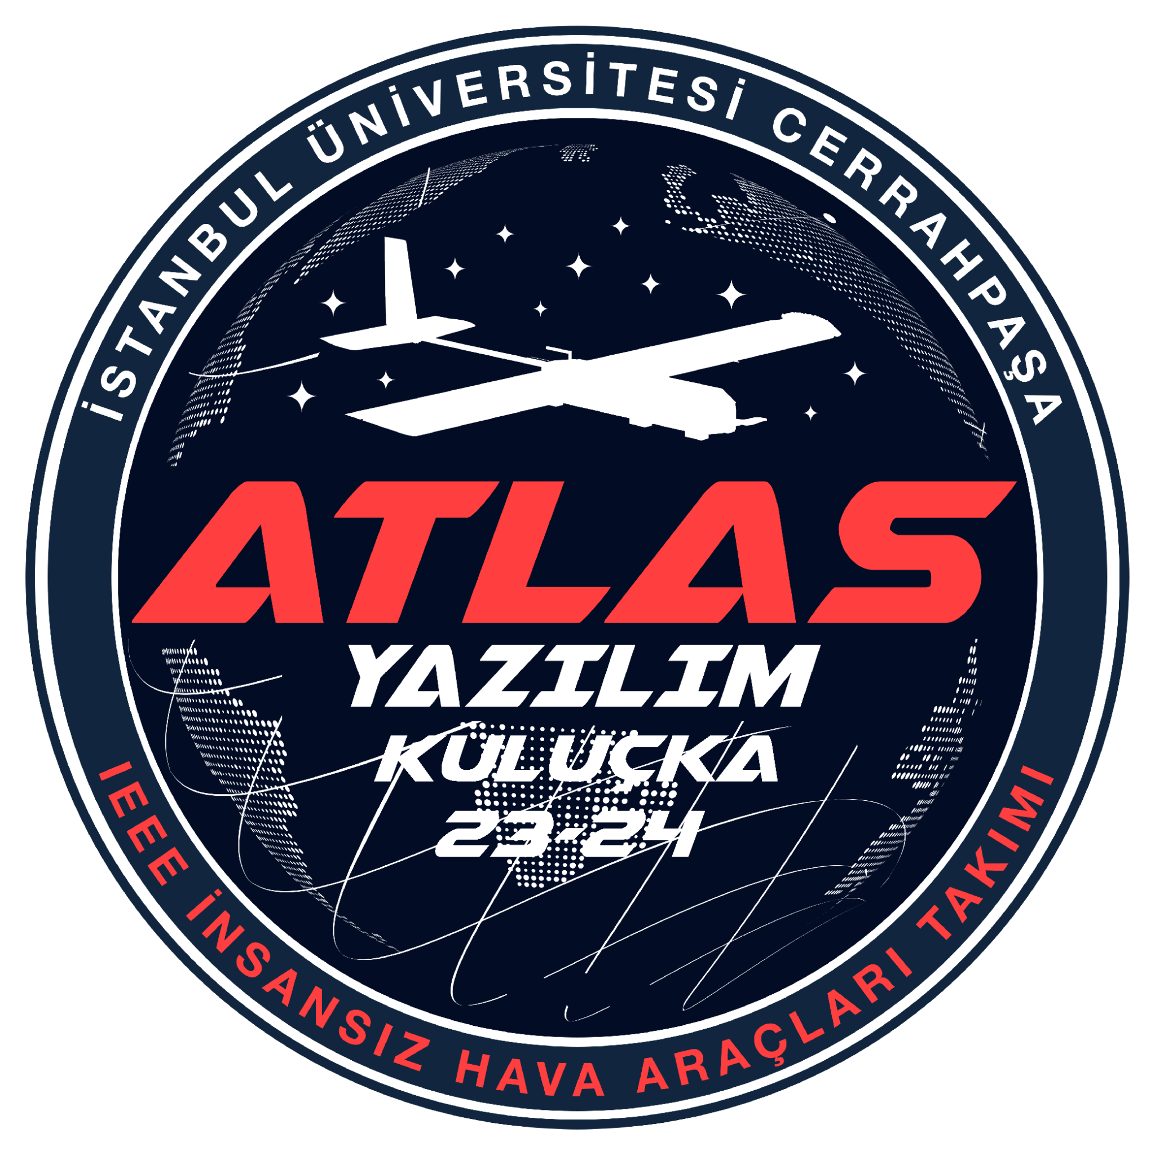

**RoboNation-SUAS Yarışması Şartnamesi**

**Tarih:** 31.10.2023

**Hazırlayanlar:** Enes Şahin

**Versiyon:** 1.0

Yarışma Amacı: SUAS yarışması, İnsansız Hava Araçları (UAS) alanına ilgiyi teşvik etmek, UAS teknolojilerine ve kariyerlerine ilgiyi artırmak ve öğrencileri zorlu bir görevde yer almaya teşvik etmek amacıyla yapılmıştır.

Şartlar ve Koşullar

1-Yarışma Ücreti:

Yarışma ücreti bir takım kabul aldıktan sonra iade edilemez. Yarışma ücreti sadece yarışmaya kabul alamayan takımlara iade edilecektir

2-Pasaport ve Vize:

Dışardan yarışmaya katılmak isteyen kişilerin pasaportu ve vizesi olmalıdır. Pasaport veya Vize alamamanız durumunda ücret iadesi

Olmayacaktır. Bir takım yarışmaya başvurduğu anda vize ve pasaporta da başvurmalıdır

3-Yarışmanın Ruhu:

Takımların adil ve profesyonel şekilde yarışmaları beklenmektedir. Hile yapılmasına asla izin verilmeyecektir. Bu sayılanlar yarışmadan çıkarılma

Diskalifiye edilme gibi sebepler doğurabilir. Bazı ihlaller sizi yarışmadan 1 yada 2 yıl men edebilir

4-Kurallarda Değişiklik Olabilir:

Kurallar yarışmayı düzenleyen kişiler tarafından en iyi şekilde hazırlanmaya çalışılır ve bazı durumlarda değişiklik olabilir

Takvim ve Teslimat

5-Takvim ve Teslimat

Teslimatlar akşamleyin saat 12’ye kadar www.robonation.smapply.org

Adresine yapılmalıdır

6-Kuralların Yayınlanması

Kurallar web sitesinde yayınlanacaktır. Eğer gerek olursa organizatörler bu tarihten sonra olan değişikleri paylaşabilirler

7-Takım Kayıtları

Takım kaptanı yarışmanın web sitesi olan suas-competition.org dan kayıt yapabilir kayıt ücreti 1500 dolardır kayıt ücreti orda yiyeceğiniz yemeklerini, t-shirtlerin ,etkinlere katılım gibi yerlerin hepsini kapsar

8-Vize İşlemleri

Eğer yarışmaya başka bir ülkeden katılcaksanız vize işleminde gerekli olan davetiye mektuplarına ihtiyacınız varsa kayıt olurken bi tane talep edebilirsiniz. Ayrıca takımlar 2 kişiyi yedek olarak yazdırabilirler.

9-Takım Personel Kayıtları

Katılımcı olan herkes kayıtlarda ad soyad email telefon numarasına ve özel gibi şeylere ihtiyaç duyar. Ve SUAS tarafından gönderilen belgeleri imzalayıp doldurmaları gerekmektedir. Ve ek olarak özgeçmiş paylaşmak zorunludur

10-Takım Check-in ve Oryantasyon

Katılımcı olan takımlar Check-in sırasında eksik belgeleri teslim ederek

t-shirt ve yemek fişi alabilirler. Check-in zorunludur yapmayan takımlar diskalifiye edilebilir

11-Yarışma Takvimi

Katılımcı takımların yarışmadan 1 gün önce yarışma yerinde olmaları gerekmektedir eğer yerlerinde olmazlarsa diskalifiye edilebilirler.

Takımlar kendi konaklamalarının hepsini ayarlamalılardır. Gerekli tüm ayrıntılar SUAS discord hesabından paylaşılacaktır.

metin, ekran görüntüsü, yazı tipi, sayı, numara içeren bir resim

Açıklama otomatik olarak oluşturuldu

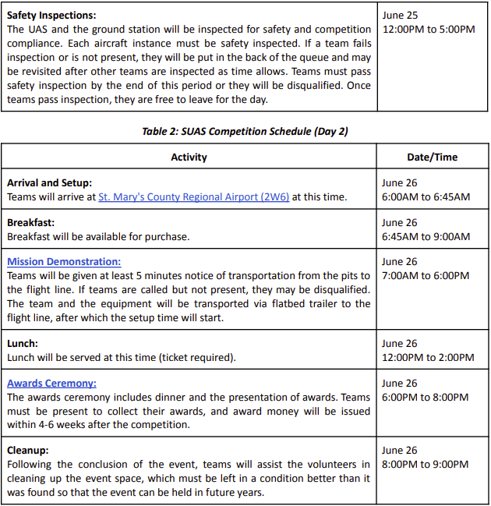

Lojistik Gereksinimler

12-Discord

Yarışma hakkında bazı duyurular discord hesabı üzerinden yapılmaktadır. Yarışmaya katılan takımlarımızın discord hesabını takip etmesi gerekmektedir

13-Sosyal Medya

Tüm medya ve bazı anonslar post şeklinde sosyal medya hesabı üzerinden yapılmaktadır. Takımların sosyal medya hesaplarını takip etmelilerdir. Böylece gelişmelerden haberdar olabilirler

14-Geliştirme Takımı

Geliştirme takımı mezun olmamış, mezun olmuş ya da yüksek lisans öğrencileri tarafından oluşmalıdır. Ve ayrıca takımda en az 1 tane o okuldan öğrenci bulunmalıdır

15-Yarışma Takımı

Yarışma gösterisine katılan öğrenciler geliştirme ekibinden en fazla 8 kişi alabilirler. Bu 8 kişinin ücretleri organizatörler tarafından karşılanacaktır. Yarışma ekibi üyeleri uzaktan yarışmaya katılabilirler fakat güvenlikle ilgi etkinliklere katılamazlar

16-Takım Kaptanı

Takım kaptanı olarak 1 kişi seçmelilerdir devam eden yıl boyunca takımlar. Bu öğrenci organizatörler için bilgi noktası olacaktır. Tüm sorular, yorumlar, açıklamalar ve teslimatlarla takım kaptanı ilgilenmelidir. Ayrıca takım kaptanı değişikleri hakemlere bildirilmelidir

17-Takım Danışmanı

Her takımın bir tane okulundan bir okul personeli yani danışmanı bulundurmak zorundadır. Eğer takımın hepsi 18 yaşından büyükse okuldan bir tane danışman bir okul personeli getirmek zorunlu değildir.

18-Güvenlik Pilotu

Takımlar zor durumlarda aracı kullanacak olan bir pilot bulundurmak zorundadır. Bu kişi takımdan olmak zorunda değildir. Bu pilot bazı testlerden geçer bu testlerden sonra aldığı sertifikayı yarışma organizatörlerine teslim etmelidir. Bu pilot saha görevi boyunca pisti ihlal ettiği sırada hiçbir görevi olmamalı. Araçla sürekli göz teması kurararak aracı takip etmelidir. Eğer bu kişi bu görevlerden başka bir görev yaparsa görevi sona erer. Güvenlik Pilotu takımın bir üyesidir eğer güvenlik pilotu takımdan değilse asla takımdaki başka işlere karışmamalıdır.

19-GCS Operatörü

GCS Operatörünün belli başlı görevleri vardır otomatik pilotu çalıştırma, parametreleri ayarlama, görev hedeflerini yükleme gibi ve gerektiğinde müdahale edebilir. GCS operatörü UAS pistini ihlal ettiği anda başka bir görevi bulunmamalıdır. Otomatik pilot ve GCS operatörü kontrollü bir şekilde çalışmalıdır

20-Yarışma Misafirleri

Her takıma, yarışmaya ek misafirler getirme izni verilecektir. İstenirse, bu misafirler geliştirme ekibi üyeleri olabilir, ancak görev gösterimine yardımcı olamazlar. Bu misafirler ödül töreni için bilet almalılardır

Teknik Gereksinimler

21-Genel Uçak Sınırlamaları

Takımlar görev sırasında yalnızca 1 tane uçak uçurabilirler. Hava aracı ağırlık, uzunluk gibi bazı gereksinimlere uygun olup serbestçe uçuş yapabilmelidirler. Maksimumum uçuş ağırlığı 55lbs olmak zorundadır . Ayrıca UAS otonoma sahip olmalıdır

22-Tasarım ve Örnekleri

Takımlar yarışma boyunca tek bir tasarım kullanmak zorundadır. Takımlar uçuş hazırlık incelemesinden sonra tek bir tasarıma bağlı kalırlar

23-FAA Araç Kayıt

Yarışmada kullanılan taşıt FAADroneZone tarafından kayıt edilmelidir. Kayıt kontrolü için aracın üstünde kayıt numarası yapıştırılmalıdır.

24-FAA Güvenliği

Güvenlik Pilotu “The Recrational UAS Safety Test” tamamlamalıdır. Ve uçuş alanındaki güvenlik denetleyecilerine sunmak zorundadır

25-FAA Kumanda ID

Yarışmada Kullanılan Taşıt “FAA Remote Identification for Drone Pilots”gerekliliklerine uymak zorundadır.

26-AMA Güvenlik Kodu

Hava Aracı otonom işlem yapabilmek için“AMA Model Aircraft Safety Code” kurallarına uymalıdır.

27-Güç Verildiğinde Personel Bulunmamalı

Hava aracına güç verildiğinde yakınında personel bulunmamalı. Örnek olarak elektrik verildiğinde personelin hava aracına yaklaşmasına izin verilmez. Eğer gerçekten müdahale edilmesi gerekiyorsa motorun gücü kesilmelidir. Ve ayrıca bu kuralları ihlal eden takımlar diskalifiye edilebilir

28-Yakıt Ve Batarya

Exotic yakıtlar veya pillere asla izin verilmeyecektir. Kullanılacak Pillerin açık renkte olması veya üzerinin açık renkli bir bantla örtülmesi gerekmektedir. Daha detaylı açıklamalar için Battery/Fuel Guidelines’e bakabilirsiniz

29-Bağlantı Elemanları

Tüm bağlantı elemanlarının güvenlik teli, Loctit(Akışkan sıvı) veya naylonlar donatılması gerekmektedir.

30-Yabancı Nesne Artığı

Hava aracı uçuşu sırasında görev dışında hiçbir parça araçtan ayrılamaz.

Yabancı cisim artıkları uçuş görevi sona ermeden alandan temizlenmelidir

31-Eve Dönüş ve Uçuşu Sonlandırma

UAS otonom olarak eve dönüş ve uçuşu sonlandırma gibi yeteneklere sahip olmalıdır. Her ikiside GCS operatörü ve safety pilot tarafından etkinleştirilebilir olması gerekmektedir. İletişim kaybından 30 saniye sonra uçaklar eve otonom olarak dönebilmelidirler. İletişim kaybından 3 dakika sonra otonom olarak uçuşu sonlandırmalıdır. Sabit kanatlı hava araçları için uçuş sonlandırma şu şekilde olmalıdır: gaz kapatılmalı, tam düz dümen, tam sağ rudder, tam sağ veya sol kanatçık ve tam flap aşağı (varsa). Sabit kanatlı olmayan hava araçları için gaz kapatılmalı ve tüm aktüatörler kapatılmalıdır

32-Görev Uçuş Sınırı

Aşağıda, görev uçuş sınırını oluşturan GPS noktaları bulunmaktadır ve bu noktalar, görev uçuş sınırını oluşturan bir çokgeni temsil eder (fotoğrafta kırmızı çizgi ile gösterilir). UAS (İnsansız Hava Aracı), bu çokgen içinde ve [75ft AGL (Deniz Seviyesine Göre 217ft), 400ft AGL (Deniz Seviyesine Göre 542ft)] yükseklik kısıtlamaları içinde kalmalıdır. UAS, yalnızca kalkış veya iniş sırasında 75ft AGL'nin altına inebilir, ancak diğer takımlar tarafından kullanılan diğer pistlerin üzerindeyken 75ft AGL'nin altına inmemelidir. UAS, bu çokgenin dışında veya yükseklik kısıtlamalarının dışında ise, görev sonlandırılacaktır.

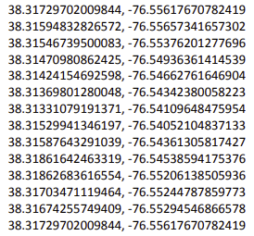

33-VTOL ve HTOL için pistler

Aynı anda uçan birbirinden farklı takımların yarıştığı 3 farklı pist vardır. Bir pist dikey olarak kalkan ve inen uçaklar için olacaktır (VTOL). Diğer pist ise hem dikey hem de yatay inişi destekleyen pistler olacaktır (HTOL).Pistler Asfaltla kaplıdır

34-Uçuş Performans Gereksinimleri

1-Tek bir uçuşta 5 mil boyunca taşıyabilme

2-Maksimum hata payı 25 ft olan noktaları uçurma

3-150ftlik yarıçapta uçabilme

4-Tırmanma ve iniş açısının 20 derece olması

35-GCS Operatörü Gereklilikleri

Takımlar her zaman hakemlerin de görebileceği bir ekrana sahip olmalıdırlar. Bu ekran yarışma sınırlarının hepsini göstermelidir. Üstteki uçuş sınırında bahsedilen tüm ft değerlerini hepsini göstermelidir, bu ekran olmadan takımlar uçuş yapamaz. Eğer uçuş sırasında hakemler bu ekranı görmezse takımlar uçuş pistinden çıkmak zorunda kalır

36-Güvenlik Araçları

Takımlar, kişisel koruyucu ekipman güvenlik riskinin azaltılması ve kazalara hızlı müdahaleyi destekleyen ekipman gibi malzemeleri bulundurmalıdır.

37- Güvenlik Fonksiyonlarının Yerinde İşletimi

Güvenlik işlevleri, takımın tam kontrolü dışındaki herhangi bir sisteme bağımlı olmadan, yerinde sistemler kullanılarak işletilmelidir.

38-Nesneler 15 ft den uzun olmamalı

15 ftden yüksek nesnelere asla izin verilmeyecektir.

39-Yer Tabanlı Görüntüleme Sensörleri

Yer tabanlı görüntüleme sistemleri UAS görüntüleme sisteminin yerine kullanılamaz.

40-Taşıma

Hava aracı pit alanından yarışma alanına yarışma personeli tarafından romörklerle taşınacaktır. Uçuş için gerekli olan ekipmanlar taşınabilir olmalıdır

41-İzin Verilen RF Bantları ve Yönetim

Tüm RF iletişimleri FCC kurallarına uygun olmalıdır. Hakemler RF spektrum yönetimi sağlamayacaklardır. Bu, herhangi bir cihazın herhangi bir izin verilen bandı herhangi bir zamanda kullanabileceği anlamına gelir. Bu, hem uçuş hattını hem de pitleri içerir.Ve ayrıca başka bir takımın haberleşmesini engellemek hile sayılcaktır ve yarışmadan diskalifiye edilecektir

42-Hava ve Çevre Faktörü

Organizatörler hava ve çevre faktörünü kontrol etmelidir. Organizatörler hava ve çevre faktörüne göre yarışmayı askıya alabilirler. Buna ek olarak takımlar bu hava ve çevre faktörlerini göz önünde bulundurarak hazırlıklı olmalıdırlar.

43-Hükümler

Yarışma takımlara bazı konularda yardım sağlayacaktır bunlar: Çadır, uzatma kablosu, masa ve sandalyedir. Ama yarışma internet bağlantısı sağlamaz. Takımlar her koşula hazırlıklı olmaları için ek bir jeneratör getirmeleri tavsiye edilir. Takımlar yarışma elektriği olmadan sadece 10 dakika çalışabilecek durumdadırlar bunun için takımlara pil yedeklemeleri tavsiye edilir.

44-Havaalanı

Hava alanının GPS koordinatları 38.31633, -76.55578'dir. Hava alanının yüksekliği deniz seviyesine göre 142 feet'tir. Hava alanının manyetik varyasyonu 11 derece batıdır. Pist, yaklaşık 70 feet genişliğinde ve herhangi bir yükseklik engeli olmayan asfalt bir yüzeye sahiptir.

45-Misyon Gösterimi

Takımlar bu bölümden 70 puan alırlar. Misyondan puan alabilmek için takımların hava indirme için puan alması gereklidir

46-Takım Gösterilerinin Sıralanması

Hakemler misyon gösteriminden önce alınması gereken tüm belgeleri alarak bi sıralama yapacaklardır. Bu sıralamaya göre takımlar uçuşa geçirilecektir.Hakemler mümkün olduğunca çok takımı uçuş yaptırmak isteyeceklerdir.

47-Hakemler

Baş hakem safety pilot ile birlikte durur. GCS Hakemi GCS operatörü ile birlikte oturur.

48-Görev Sırası

Takımlar misyon saati içinde deniz seviyesinden 217 ft yukarıya çıkarlar aksi taktirde gösteri sona erer. Her havalanışta takımlar başka görevleri denemeden bir tur uçmalıdır bu şekilde yarışmayı simüle ederler

49-Sonlandırma ve Diskalifiye

Kuralları ihmal etmek , güvenliği tehlikeye atmak gibi ve çok sayıda ceza almak sizi yarışmadan diskalifiye eder

50-Zaman Çizelgesi

UAS Sınırlı bir zaman içinde verilen görevleri yapmak zorundadır. Süreyle alınan puan arasında şöyle bir denklem vardır. Burdaki “X” misyon süresini “T” ise zaman aşımını belirtir



51-Kurulum Süresi

Takımlara en az 15 dakika kurulum süresi verilmektedir. Takımlar kurulum aşamasında hakemlerden misyon sıralamasının kağıdını alacaktır. Kurulum süresinin son 5 dakikası, önceden planlanmış görevlerin özeti, Güvenlik Pilotu ve GCS Operatörünün kimlik tespiti ve hakemlerin bilmesi gereken diğer bilgileri içeren bir ön-misyon brifingini içermelidir. Hakemler, hava sahasının müsait olduğunu belirlediğinde ve kurulum süresi dolduğunda, takım hazır olmaksızın da olsa misyon zamanını başlatacaklardır.

52-Misyon Zamanı

Takımlara misyonu tamamlamak için 30 dakika süre verilecektir. Misyon süresi, UAS'in iniş yaptığı, UAS'in pisti terk ettiği ve takımın hava sahasını serbest bıraktığı an itibariyle sona erecektir.

53-Sökme Zamanı

Takımlara, tüm ekipmanları uçuş alanı çadır alanından kaldırmak için 10 dakika süre verilecektir.

54-Mola

Takımların bir tane mola hakkı vardır. Bu mola en az 12 dk sürmelidir.

55-Hava trafiği ve Hava Durumu

Eğer bir hava trafiği veya hava koşulları UAS için uygun olmadığı durumlarda hava trafiği ve hava koşullarının uygun olduğu ana kadar karaya dönmek zorunda kalacaktır. Ekiplere, en az 5 dakika süresince cezasız bir mola verilecektir; bu süre zarfında yakıt ikmali yapılabilir, ancak uçağı başka şekillerde değiştirilmesine izni verilmeyecektir. Koşullar iyi olduktan sonra UAS görev yerine geri dönüp tekrardan yarışma devam edecektir

56-Operatörler

Otonom olarak uçabilen İHA’ların işletimi ucuzdur; bu da kuruluşların aynı maliyetle daha fazla İHA’dan yararlanabilceği anlamına gelir bu da daha iyi performans ve daha fazla görev anlamına gelir. Özerklik ayrıca gerçek dünya ortamlarında çok muhtemel bir olay olan bağlantı kaybı sırasında UAS’yi havada tutar Özerklik bir görevi yürütmek için yarışma ekibinden gereken operatörlerin sayısıyla ölçülür. Ekipte sırasıyla manuel uçuş geçersiz kılma ve otopilot operasyonuna adanmış bir safety pilot ve GCS operatörü bulunmalıdır

57-Otonom Uçuş

Otonom olarak uçabilen İnsansız Hava Araçları (UAS), daha ucuza işletilebilir, bu da organizasyonların aynı maliyetle daha fazla UAS kullanmasını sağlar,

58-Engelden Kaçınma

Gösteri sırasında paylaşılan bir hava sahasında aynı anda birden fazla İnsansız Hava Aracı (UAS) uçacak. Bu UAS'ler bağımsız ekipler tarafından işletilecek ve iletişim kurmayacaklar. Bu durumda, ekiplerin diğer hava araçlarını kaçınması gerekmektedir.

59-Kalkış ve İniş

İniş ve kalkışlar otonom yada manuel olmalıdır.

60-Rota

Ekiplere, otonom olarak uçurulması gereken bir dizi yol noktası (GPS konumları ve yükseklikler) verilecek ve UAS'lar her yol noktasına 25 fit içinde ulaşmalıdır. Bu yol noktalarının dizisi, tek bir turu temsil eder, 3 mil uzunluğunda olabilir ve en fazla 10 pozisyon içerebilir. Her kalkıştan hemen sonra, ekipler işletim bölgesine yönlendirme simülasyonu yapabilmek için yol noktasının turunu otonom olarak uçurmalıdır. Her hava bırakma denemesi arasında tam bir tur tekrar uçurulmalıdır, bu işletim bölgeleri arasında gezileri simgeler. Ekipler, yüklerini yeniden yüklemek veya UAS'larını yakıtmak için herhangi bir noktada karar verebilirler, ancak UAS'lar her sonraki kalkıştan sonra tam bir yol noktası turunu uçmalıdır. Beş tam yol noktası turu, beş teslimatın gerçekleştirilmesi için gereklidir, bu nedenle UAS tarafından uçurulan toplam mesafe 15 mil kadar olabilir.

61-Havadan Bırakma

UAS'lar belirtilen bir konumda yük bırakabilme yeteneğine sahip olmalıdır. UAS'lar aynı anda birden fazla hava bırakma yükü taşıyabilir veya yük almak için iniş yapabilirler. Ancak UAS'lar, inip inmediklerine bakılmaksızın başka bir hava bırakma işlemi gerçekleştirmeden önce tam bir yol noktası turunu yeniden uçurmalıdır. Teslim edilen yüklerin başarılı bir bırakma olarak kabul edilebilmesi için Teslimat gereksinimleri'nin tümünü karşılamalıdır.

62-Hava Bırakma Sınırı

Aşağıdakiler, Hava Atış Sınırını oluşturan bir dizi GPS noktasıdır. ODLC nesneleri bu

sınırlar içinde herhangi bir yerde olacaktır.

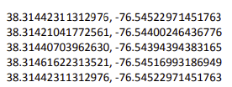

63-Teslimat Gereksinimleri

Her bağımsız hava atış yükü en fazla 3 pound ağırlığında olmalıdır ve uçuşu sürdürme yeteneği içermemelidir (itme, pervaneler vb.). Hava atış yükü zarar görmeden inmelidir ve düşüş alanında insanlar için güvenli olmalıdır. Yükün alınması ve taşınması güvenli olmalıdır. Serbest düşüşle teslim edilen, yavaşlatıcı mekanizma olmadan teslim edilen yükler başarılı kabul edilmeyecektir.

64-Nesne algılama-Sınıflandırma-Konumlama

Her taşıma yükü için teslimat konumu, görünür bir nesne tarafından işaretlenir. Takımlar, iki tür nesneyi algılamalı, sınıflandırmalı ve konumlandırmalıdır. Bunlardan birisi standart bir nesnedir Standart bir nesne, renkli bir alfa sayısal (büyük harf veya rakam) ile renkli bir şekilde olacaktır. Beyaz, siyah, kırmızı, mavi, yeşil, mor, kahverengi ve turuncu. Renkte olabilir bu standart nesne.Diğer bir nesne ise Acil nesnedir Acil nesne, giyinmiş bir manken olacaktır. En fazla bir acil nesne olacaktır.

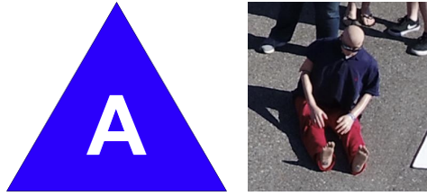

65-Mükemmelliyet

Operasyonel mükemmeliyet, yarışmanın hakemleri tarafından takım performansının tarafsız bir şekilde değerlendirilecektir.

66-Cezalar (Limitsiz)

Ekip, görev gösterisi sırasında aşağıdaki şekilde cezalandırılacaktır.

1-Fazla Süre

(Her Saniye Başına 0.5%)

Ekip, görev süresinin sınırların üzerinde her saniyesi için gösteri puanının %0.5'i kadar ceza alacaktır.

2-Uçak Üzerinden Parçalar Düşerse

UAS'nin uçuşu sırasında parçalar düşerse, ekipler gösteri puanlarının %10'u kadar ceza alır.

3-Kazalar

Eğer UAS uçuş sırasında çarparsa, ekipler gösteri puanlarının %50'sine eşit bir ceza alır.

4-Diğer UAS'larla Çarpışma

Eğer UAS, başka bir ekibin UAS'ı ile çarpışırsa, her iki ekip de gösteri puanlarının %50'sine eşit bir ceza alır. Eğer bir ekip, kendi pistlerinin ayrılmış hava sahasında ise, o zaman çarpışma için ceza almayacaklar ve sadece kusurlu ekip ceza alacaktır.

5-Sınırların Dışına Çıkma

Ekiplere Görev Uçuş Sınırları'nda bir uçuş sınırı verilir. Eğer UAS bu sınırların dışına çıkarsa, görev sonlandırılır ve UAS hemen iniş yapması gerekecektir.

6-Manuel Take Over

Kalkış veya iniş dışında, hava aracının görevin geri kalanını otonom olarak uçurması gerekmektedir. Herhangi bir manuel uçuşa geçiş, hava aracının iniş yapmasını gerektirecektir.

Teknik Tasarım ve Uçuş Hazırlık İncelemesi

Ekipler, Teknik Tasarım ve Uçuş Hazırlığı konularını kapsayan bir video sunumu göndermelidir. Hakemler, bu sunumu inceleyerek ekiplerin yarışmaya katılmaya yeterince hazır olup olmadığını belirleyecek ve hazırlıksız ekipleri diskalifiye edebilir.

Video sunumu aşağıdaki gösterilenlere uygun olmalıdır:

1-Maksimum 20 dakika uzunluğunda olmalıdır.

2-16:9 ve 1080p çözünürlüğe sahip olmalıdır.

3-En az 24 FPS olmalıdır

4-Video'nun başlangıcında okulun ve takımın adını göstermelidir.

5-Youtebe’a yüklenmelidir

Teknik Tasarım ve Uçuş Hazırlık İncelemesi, her bölümün yanında gösterilen yüzdeler aracılığıyla puanlanacaktır. Teknik Tasarım ve Uçuş Hazırlık İncelemesi'nin son teslim tarihinden sonra gecikmiş bir teslim veya ek değişiklikler aşağıdaki cezalara/kesintilere neden olacaktır:

6 saat gecikme = %10 ceza

24 saat gecikme= %50 ceza

48 saat gecikme = %90 ceza

48 saatten fazla gecikme = diskalifiye

67-Giriş

Bu bölüm, Okul ve Takım adının görsel ve sözlü tanıtımını bulunmalıdır.

68-Gereksinimler ve Kabul Kriterleri

Bu bölüm, takımın yarışma gereksinimlerini nasıl analiz ettiğini ve sistem ile bileşenleri için kabul kriterleri geliştirdiğini göstermelidir.

69-Sistem Genel Bakış

Bu alt bölüm, tüm sistemin genel bir açıklamasını ve nasıl takım tarafından işletildiğini sunmalıdır.

70-Görüntüleme/ODLC Tasarımı ve Testi

Bu bölüm, UAS tarafından kullanılan kamerayı tanımlamalı ve seçilen kameranın yarışma gereksinimlerindeki nesneleri çözebileceğini göstermek için detaylı bir analizi içermelidir.Ayrıca en iyi görüntü kalitesini sağlamalıdır ve istatistikler net bi şekilde açıklanmalıdır

71-Hava İndirme Tasarımı ve Testi

Bu bölümde, yükü indirmek için kullanılan yük ve mekanizma tanımlanmalıdır. Ayrıca, optimal indirme zamanını belirlemek için kullanılan yaklaşımı açıklamalıdır. Hava indirme alt sistemi üzerinde gerçekleştirilen testlere dair ayrıntılı bir genel bakış ve gözlemlenen performans sunulmalıdır. Hava indirme denemelerinin sayısı, hava indirme başarı oranı ve yükün hedeften iniş yaptığı gibi istatistikler açıkça sunulmalıdır

72-İletişim Tasarımı ve Testi.

Bu bölüm, hava aracı ile yer arasındaki iletişim ve yer sistemleri arasındaki iletişim için kullanılan donanımı tanımlamalıdır. Kullanılan frekansları listeleyerek her biri için gönderilen veri türünü ve beklenen performansı belirtmelidir. İletişim alt sistemi üzerinde gerçekleştirilen testlere dair bir genel bakış ve gözlemlenen performans da sunulmalıdır. Tüm radyo iletişimi için test edilen menzil, veri iletim hızı ve paket kaybı istatistikleri gibi istatistikler, iletişim alt sisteminin blok diyagramıyla birlikte net bir şekilde sunulmalıdır.

73-Uçak Tasarımı ve Testi

Bu bölüm, hava aracının tasarımı/imalatı ile tüm kontrol yüzeylerinin bir genel bakışını sunmalıdır. Aynı zamanda uçağın aerodinamiği ve itki sistemlerine dair bir genel bakış da sunmalıdır.

74-Otomatik Pilot Tasarımı ve Testi

UAS tarafından kullanılan otomatik pilotu tanımlamalı ve yarışma görevleri ile ilgili olarak kabiliyetlerini açıklamalıdır. Otomatik pilot üzerinde gerçekleştirilen testlere dair bir genel bakış ve gözlemlenen performans sunulmalıdır.

75-Engelden Kaçınma ve Testi

Bu bölüm, engellerden kaçınmak için uçuş planını güncellemek için kullanılan algoritma(ları) hakkında bilgi vermelidir. Ayrıca, engel kaçınmayı doğrulamak için yapılan testleri ve gözlemlenen performansı açıklamalıdır.

76-Alternatifler

Bu bölüm, seçilmeyen ancak düşünülen alternatif tasarım seçeneklerini ve bu alternatiflerin neden seçilmediğine dair gerekçeleri açıklamalıdır.

77-Güvenlik

Bu bölüm, potansiyel güvenlik risklerini ve bu riskleri azaltmak için atılan adımları açıklamalıdır.

78-Tam Görev Testi

Bu bölüm, yarışma UAS ve onu işletecek olan yarışma ekibi ile yapılan tam görev testlerini açıklamalıdır. Alt bölüm, takım tarafından gerçekleştirilen görev testlerini detaylı bir şekilde açıklamalı ve sonuçları kullanarak sistemin rekabet edebilir olduğunu kanıtlamak için kanıtlar sunmalıdır.

79-Uçuş Kanıtı

Takımlar video bölümlerini hızlandırabilirler. Ancak kritik anları gösterirken dikkatli olmalılardır. Bu anları yavaşlandırıp kanıt oluşturabilirler. Ve yarışmada kullanılacak olan tüm safety pilotlar videoda bulunmalıdır her uçuş videosunda güvenlik pilotunun adı ve takımın tanımlayıcısıyla bulunmalıdır. Güvenli uçuş kanıtı yetersizse derhal diskalifiye edilir

Ödüller

80-Ödül Zamanı

Takımlar heran ödüllerini almak için hazır olmalıdırlar ödüller yarışma bittikten sonra 4-6 hafta arasında takımlara verilcektir

81-Sıralama

Birinci, ikinci ve üçüncü takımlara kupalar ve plaketler verilecektir. 4. Ve 5.takımlara sadece plaket verilecektir ilk 5 e giren takımlara para ödülü verilecektir.

82-En İyi

Sınıfında En İyi ödülleri için iki kategori bulunmaktadır: En İyi Teknik Tasarım ve Uçuş Hazırlığı ile En İyi Görev. Her "Sınıfında En İyi" ödülünü alan takım, plaket ve ödül parası alacaktır.

83-Özel Ödüller

Her özel ödül için tek bir takım seçilecektir. Her özel ödülü alan takım, plaket ve ödül parası alacaktır. Özel ödüller şunlardır:

1-Dawn Jaeger Azim Ödülü,

2-Dr. Arthur Reyes Güvenlik Ödülü,

3-JustJoe Sporculuk Ödülü

4-En Yenilikçi Ödülü.